Как помочь ребенку пережить развод

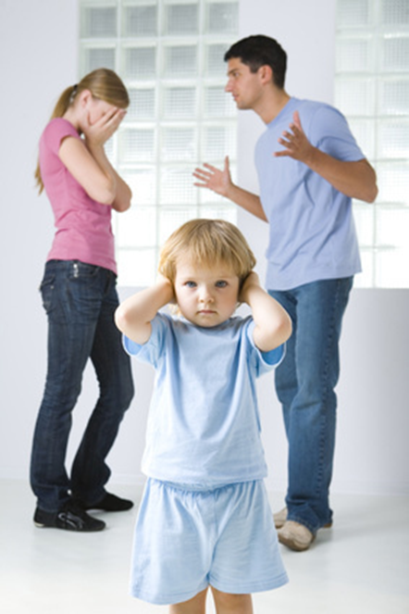
Приняв непростое решение о разводе, старайтесь действовать в интересах ребенка, не позволяйте эмоциям ослепить вас. Как бы ни складывались сейчас отношения между вами, помните, что ребенок имеет право быть любимым обоими родителями. Не превращайте его в жертву развода. Малыш, привыкший видеть родителей вместе, и так будет долго привыкать к тому, что кого-то из родителей не будет рядом.
Когда вы решитесь поговорить с ребенком, сделайте так, чтобы при разговоре присутствовали вы оба. Не стоит слишком затягивать этот момент, так как дети очень хорошо чувствуют обстановку в семье, даже если вы не ссоритесь у них «на глазах». В разговоре не обвиняйте друг друга, не увиливайте от вопросов и не давайте напрасных обещаний.
Можно использовать следующие фразы: «Ты, наверное, заметил, что в последнее время мы с папой часто ругаемся, сердимся и грустим, нам стало сложно общаться друг с другом. Мы не можем проводить время вместе и веселиться, как прежде. Поэтому мы решили развестись. Мама с папой будут жить в разных домах, тогда они не будут ссориться и ругаться. Но независимо от того, живем ли мы вместе или нет, мы оба любим тебя и не перестанем любить».
Часто родители надеются на то, что дети не будут слишком переживать из-за развода. Принимая желаемое за действительное, они не замечают детских переживаний. Как бы не было тяжело, мы должны признать, что развод родителей приносит детям боль !!!

Как родители могут помочь своим детям?
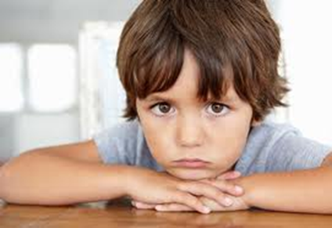
В период развода и после него у детей могут обостриться следующие переживания:
- страх больше никогда не увидеть папу (маму);
- страх лишиться родительской любви;
- агрессивность: появляется от того, что ребенок чувствует себя преданным и покинутым. Агрессия может быть направлена то на одного, то на другого;
- обвинение себя в том, что произошло («Они ссорятся из-за меня, это я во всем виноват»).
Старайтесь много разговаривать с ребенком в этот период, пытайтесь узнать о том, что его тревожит, не отмахивайтесь от вопросов, даже если вам уже приходилось давать на них ответы.
Если ребенок не задает вопросов, попробуйте сами начать разговор, особенно если вы видите, что состояние ребенка изменилось. Дети, которые открыто не выражают своих чувств, часто страдают гораздо больше, поскольку вынуждены справляться со своими переживаниями в одиночку.
Нежно и с любовью снова и снова уверяйте детей, что они любимы и будут любимы, что они что они не виноваты и т.д.
Не настраивайте ребенка и отца друг против друга, покажите, что, даже разводясь, вы остаетесь с папой друзьями.
Не ставьте ребенка перед выбором – с кем ему лучше жить, а решите самостоятельно, кто сможет оказать малышу больше внимания и заботы.
Будьте внимательны и терпимы к проявлениям регрессии у ребенка. Это может выражаться в усиленной зависимости от матери, потребности ее контролировать, склонности к слезам, капризам, это может быть также ночное недержание мочи, приступы ярости и т.д.

Отношения с бывшим супругом (супругой)

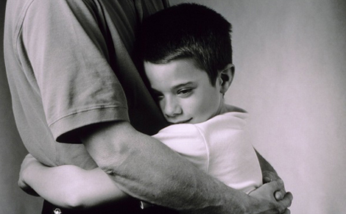
Когда мы говорим о том, что ребенок нормально перенес развод, это значит, что его отношения с обоими родителями не обременены серьезными конфликтами. Для ребенка очень важно знать, что папа о нем помнит, что он не забудет прийти на праздник в детский сад, поздравить его с днем рождения или пойти с ним в цирк.
Будьте аккуратны в выражениях в адрес бывшего супруга (супруги). Воздержитесь от фраз: «Он негодяй и подлец», «Он плохой, он нас бросил» и т.д. Для ребенка родители – это часть его самого, поэтому, ругая бывшего супруга, вы ругаете и своего ребенка.
Ребенок, растущий без отца, обделен мужским вниманием, несмотря на всю материнскую заботу и любовь. Поэтому, если вы можете хотя бы частично восполнить нехватку общения с отцом (если он не алкоголик или наркоман и не совсем потерял человеческий облик), позвольте ребенку иметь это общение.
При образовании новой семьи, у ребенка вновь оживают переживания развода. Но вместе с тем, новый брак мамы или папы дает ребенку новый шанс. Многие матери считают, что в этом случае родной отец теряет свои функции, теперь в семье есть «другой папа», который постоянно рядом и может о них заботиться. Но нельзя отделять отцовские функции от личности отца. Не устраняйте родного папу из жизни ребенка, иначе малыш опять будет переживать потерю значимого для него близкого.
Родители испытывают к своему ребенку безусловную любовь, они любят его просто потому, что он есть. Отчим, как правило, не может испытывать такой любви: он познакомился с ребенком в определенном возрасте, его чувство будет несколько иным.

Будьте готовы к тому, что в процессе «усыновления» могут быть определенные сложности: двум незнакомым людям нужно время, чтобы привыкнуть, узнать друг друга и строить дальнейшие отношения.
Если вы заметили, что ребенок избегает сближения, подумайте, не слишком ли мало времени вы отвели ему. «Познакомься, это мой друг, Андрей. Он теперь будет жить снами, ты должен называть его «папа». Не стоит удивляться, что ребенок занял оборонительную позицию.
Не позволяйте отчиму слишком рано вмешиваться в процесс воспитания, отдавать распоряжения, устанавливать запреты, делать замечания и наказывать. Это вызовет сопротивление и обиду. Так вы можете заставить ребенка подчиняться, но не научите любить. У него должна сформироваться привязанность к новому члену семьи, а для этого нужно немало времени и терпения.
Новый супруг (супруга) завоевал любовь матери (отца), теперь так же важно постараться завоевать любовь ребенка. Познакомиться поближе, поговорить, узнать о его интересах, привычках, любимых занятиях.
Не пытайтесь при этом стереть прошлое: у ребенка есть отец, и он также будет нужен ему в будущем.
Очень важно, чтобы и родной отец теперь понимал, что в жизни ребенка появился «другой мужчина», он «чужой», но, тем не менее, играет значительную роль в жизни его сына или дочери.
Развод представляет собой трудную жизненную ситуацию. Прежде всего, думайте о ребенке и его безопасности. Но не позволяйте чувству вины поглотить вас. Постарайтесь свести к минимуму неприятные последствия развода. А, может быть, развод несет в себе шанс добрых перемен? Подумайте об этом…

